

Гомельский государственный университет
имени Ф.Скорины

Студенческая газета кафедры зоологии, физиологии и генетики
ОРНИТОЛОГ

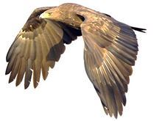
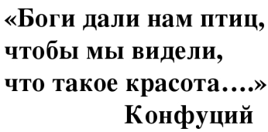
№2,февраль 2019
Птицей 2019 года в Беларуси объявлен
большой подорлик
Большой подорлик - в числе редких хищных птиц Европы, ей угрожает исчезновение. Одна из самых больших ее популяций в мире гнездится в Беларуси. 120-150 пар этих птиц живет в наших лесах - это больше, чем во всем Евросоюзе.
Эти птицы любят глухие места на болотах и возле болот. Большому подорлику угрожает множество факторов. Среди них исчезновение низинных болот - главных мест проживания этой птицы, появление поблизости человека в период гнездования. Если в это время кто-то будет ходить над гнездом, большой подорлик его покинет. Чтобы сохранить популяцию большого подорлика в Беларуси, АПБ уже несколько лет проводит акцию "Спаси орленка". Организуются экспедиции для поиска гнезд, чтобы затем отдать эти места под охрану.

Необычная галка-далматинец в сквере им. А.А. Громыко
Сквер является центром вечерней жизни и отдыха горожан. В последнее время сквер дополнили световые арки, которые создают незабываемую атмосферу сказки и романтики в любую погоду и сезон. Гнездятся в сквере настоящими колониями, в частности в условиях парка, колония грачей насчитывает более 15 гнезд. Галки облюбовали здание драматического театра. Именно галка была включена в список птицы-символа города Гомель. Однажды, прогуливаясь по скверу, я обнаружила мраморную галку. К сожалению, погода была пасмурная, фотографии получились не яркими. Необычная галка прогуливалась по тротуару и совсем не похожа на сородичей: оперение брюха, боков и подхвостья в крупных белых пятнах, будто у далматинца На фоне своих скромных подружек в тусклом наряде она выглядела королевой. Причина необычного наряда это следствие нарушения генетических программ (отсутствие фермента тирозиназы). Произошла мутация в составе хромосом, отвечающих за синтез пигмента – черного меланина (он-то и придает галкам их характерный цвет), – и появилась на свет птица такой необычной окраски.
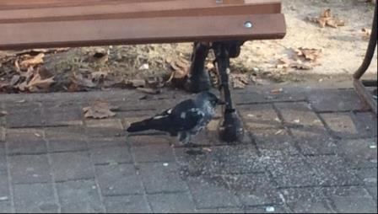
В рассказе «Серебряное пятнышко» ворон с отметиной на голове стал предводителем стаи – то есть отличался умом. Мутанты-альбиносы зачастую наделены природой какими-то необычайными способностями. Недаром издавна в народе и название для таких птиц было особое: «царек».
Кстати, для охотников, особенно потомственных, которые чтят старинные обычаи и традиции, обидеть, а тем более убить «царька-альбиноса» – грех и вообще – не к добру. Отвернется удача. Надеюсь, что мраморная галка принесет удачу жителям города.
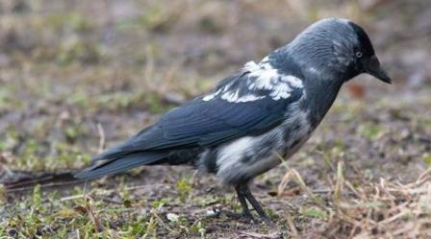
Ст. преподаватель Кураченко И.В
Вкусные подвески
Этой зимой предлагаем Вам нарядить свой сад красиво, необычно и вкусно. Подвески разнообразной формы из круп, семян и орехов, развешанные на ветках, станут полезной альтернативой пластиковым ёлочным игрушкам. Они украсят деревья и привлекут в Ваш сад пернатых, которые будут с удовольствием лакомиться приготовленным угощением.
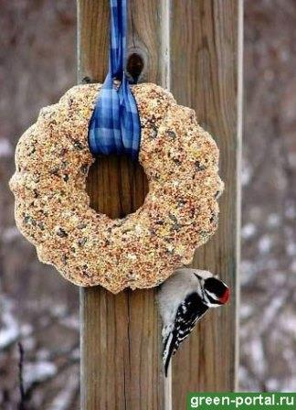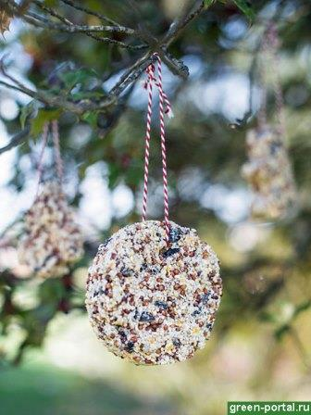
Снегири, синицы, свиристели с удовольствием полакомятся семенами подсолнечника, зернами овса, проса, не откажутся от гороха и кукурузы, поклюют сухофрукты и орехи. Можно использовать гречку, рис, пшено и другие крупы. Но для изготовления съедобных новогодних украшений не стоит брать жареные семечки (тем более солёные), ржаные сухарики и просто кусочки ржаного хлеба тоже не подойдут – птички этот продукт переваривают с трудом. Пшеничный хлеб, отварной картофель и даже варёные яйца будут на пользу летающим обитателям Вашего сада. Если добавить в смесь яичную скорлупу, Вы поможете птичьему организму восполнить недостаток кальция.
Полчашки воды, три четверти чашки муки, три столовые ложки сиропа. Смешиваем всё в миске до однородной массы, всыпаем зёрна и месим руками до тех пор, пока не получится однородная масса. Застелем стол пергаментной бумагой (подойдет силиконовый коврик или даже бумага для выпечки) и начнём творить украшения: в формочки для вырезания печенья набиваем подготовленную липкую массу из теста и зерен, разравниваем сверху. В верхней части каждой игрушки нам нужно сделать отверстие, чтобы можно было подвесить готовое изделие на ветку, для этого вставьте в ещё мягкую массу соломинку для коктейля. Украшение застынет уже через несколько часов (рекомендуем выдержать ночь при комнатной температуре). Вытолкните зерновую «печенюшку» из формы, вытащите соломинку и протяните сквозь отверстие кусочек веревки или ленточку.

Студентка 2-го курса Сорочик Анна

Немного о видах кормушек:

Для того, чтобы изготовить кормушку можно использовать разные материалы - дерево, пластик, шишки и другое. Но пластиковые кормушки не являются хорошим вариантом, потому что засоряют окружающую среду.
Следует предостеречь, что очень нежелательны те кормушки, где предусмотрена непрерывная (постоянная) подсыпка корма сверх нормы. Необходимо знать: птиц надо подкармливать, а не перекармливать. Перекормленная птица меньше двигается, из-за чего у нее в организме замедляются обмен веществ, уменьшается сопротивляемость болезням и они гибнут.

Основные виды кормушек, которые несложно сделать:
- Кормушка из фанеры
Если дома есть несколько кусков фанеры, то почему бы из них не смастерить кормушку. Они бывают различных видов с плоской или двускатной крышей. Но для того чтобы кормить небольших птичек, которые не могут сами себе достать пропитание, нужно делать отверстия для них такого размера, чтобы более крупные птицы не съели весь корм. Обязательно для такой кормушки заранее нужно будет сделать чертеж, чтобы готовая конструкция была такой, как задумано изначально, и не ошибиться с размерами.
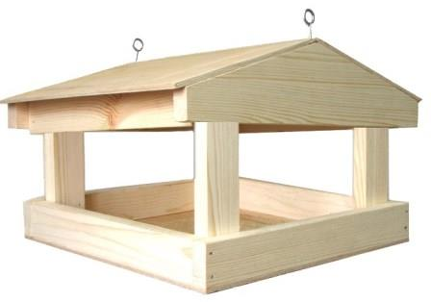

- Кормушка из жестяных банок
Яркое решение — небольшие жестяные банки, выкрашенные в различные цвета. Подвесьте их на ветки при помощи веревок или лент и они станут не только подспорьем для пернатых, но и необычным декором для вашего сада.
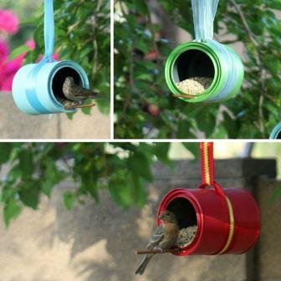
- Кормушка из палочек для мороженого
Практически каждый человек любит есть это лакомство. Тогда почему бы не насобирать много палочек для мороженого. Такую кормушку можно смастерить из палочек, скрепленных клеем.
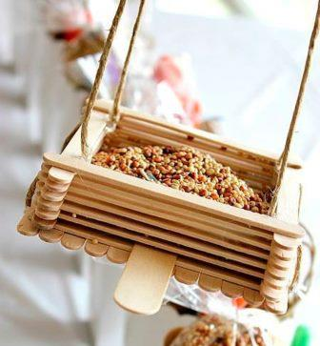

- Кормушка из шишек
Эту кормушку можно сделать из любой шишки. В качестве фиксирующего компонента для семян используют масло или жир. Нужно обмазать шишку маслом или жиром и наполнить зёрнами. Такая кормушка привлекает снегирей и свиристелей. Этот вид кормушки является экологичным и лишнего мусора на деревьях не оставляет.
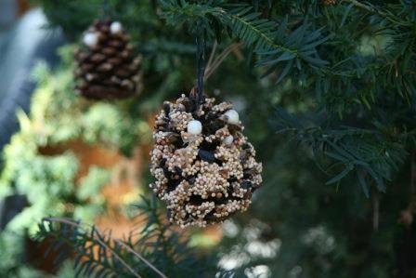

5.Кормушка из зёрен или зерновое печенье
Этот вариант кормушки более сложный. Но если постараться, то всё получится. Плюсом такой кормушки является то, что её можно сделать без молотка, гвоздей и других сложных материалов. Для этого вида кормушки лучше использовать необработанные зёрна. Можно взять для зерновой смеси: овёс, пшеницу, ячмень. Важно знать, что каши быстрого приготовления не подходят для кормления птиц. Для рецепта зернового печенья понадобится: 2 столовых ложки муки, 1 стакан тёплой воды, 2 чайные ложки сахара (необходимо растворить). После этого уложить в формочки и поставить в духовку на 2 часа при температуре 100 градусов или оставить на всю ночь на батарее.
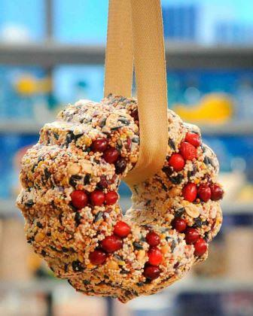
Студентка 2-го курса Сивко Татьяна

«Поговорим об охране природы»
29 ноября 2017 года на канале Беларусь 4 состоялась передача «Добрый вечер, Гомель!», темой на повестке дня была «Природоохранные вопросы и экология Гомельщины». Прямо в прямом эфире, благодаря мастер-классу и ценным подсказкам ребят и педагогов Гомельского эколого-биологического центра были сделаны кормушки для птиц. Оказалось что одного часа вполне достаточно, чтобы минимум три «сладких шишки» с семенами подсолнечника, просом и другими злаками для наших пернатых соседей были готовы.
Восхитительные рассказы о птицах от старшего преподавателя ГГУ им.Ф.Скорины Ирины Витальевны Кураченко не оставили зрителей равнодушными: теперь повсюду будут искать редкую птицу мечты — сизоворонку.
Отдельная благодарность Людмиле Назаренко — заместителю начальника Гомельской горрайинспекции природных ресурсов и охраны окружающей среды за компетентные ответы на вопросы, волнующие зрителей и участников проходившей передачи.
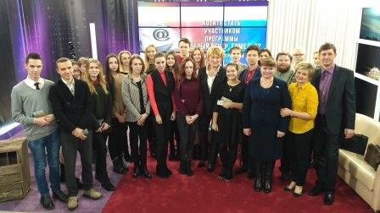
Студент 2 курса Андрейченко Никита
Подборка информации:  Мельникова Кристина  Ольшевский Артем  (3 курс)  Редколлегия:  Сорочик Анна  Сивко Татьяна  Андрейченко Никита  (2 курс) | Учредитель:  студенческий актив СНИЛ «Поиск» кафедры зоологии, физиологии и генетики при поддержке деканата биологического факультета | Наш адрес:  246019г.Гомель  ул. Советская, 108 (корпус №1, ауд.2-14)  E-mail: ikurachenko@gsu.by

